
中心科学实验III课程
实 验 报 告
实验题目：粉末X射线衍射法

专 业：化学类
姓 名：
指导教师：
组 别：
学 号：
实验日期：2025.10.24

1 实验目的
1.深入理解X射线的产生原理及其与晶体相互作用的布拉格衍射原理。
2.熟悉Rigaku Ultima IV型X射线衍射仪的基本结构、工作原理和规范操作流程。
3.掌握利用X射线粉末衍射技术进行物相定性分析的方法与流程，包括样品制备、数据采集、寻峰检索及结果分析。
4.掌握立方晶系材料晶胞参数的精确测定方法，理解高角度外推法减小系统误差的原理。

2 实验原理
2.1 X射线的产生与特征X射线
X射线是由高速电子轰击金属靶材（本实验为Cu靶）时产生。其光谱包括连续谱和特征谱。特征X射线（如Cu Kα）是原子内层电子被激发后，外层电子跃迁至内层空位时释放的具有特定波长的X射线。其波长（λ = 1.5418 Å）由靶材元素（Cu）决定，是衍射实验的单色光源。
2.2 布拉格衍射条件
晶体可视为由一系列间距为d的平行原子面组成。当一束单色X射线以掠射角θ入射到晶面上时，若相邻晶面反射线的光程差为波长的整数倍，则发生相干加强，即衍射。其条件由布拉格方程描述：
$$2d_{hkl}sin⁡θ=nλ$$
在粉末衍射中，通常考虑一级衍射（n=1），公式简化为：
$$2dsin⁡θ=λ$$
其中，d为晶面间距，θ为布拉格角。
2.3 粉末衍射与物相分析
粉末样品由无数随机取向的小晶粒组成。对于每一组晶面（hkl），总有一部分晶粒的取向满足布拉格条件，从而在圆锥面上产生衍射。通过测角仪扫描，探测器记录不同2θ角度下的衍射强度，形成衍射图谱。
每种结晶物质都有其独特的原子种类、排列方式和晶胞参数，因而具有独一无二的衍射峰位置（或d值）和相对强度（I/I₀）图谱，如同“指纹”。物相定性分析即通过将未知样品的衍射数据与国际衍射数据中心（ICDD）的粉末衍射数据库（PDF卡片）进行比对，从而实现物相鉴定。
2.4 晶系的确定
衍射仪法测定晶胞参数的依据是衍射线的位置，及衍射角 $2θ$。在衍射线已经指标化的情况下，Bragg 方程结合面间距公式，计算得出晶胞参数。
由于低级晶系晶体的衍射花样很复杂，高角度衍射线的衍射指标不易标定，一般宜进行高、中级晶系晶体的单胞参数测定。
下面列出几种晶系的面间距公式：
立方晶系：
$$\frac{1}{d^{2}}=\frac{h^{2}+k^{2}+l^{2}}{a^{2}}$$
四方晶系：
$$\frac{1}{d^{2}}=\frac{h^{2}+k^{2}}{a^{2}}+\frac{l^{2}}{c^{2}}$$
三方晶系：
$$\frac{1}{d^{2}}=\frac{4}{3}⋅\frac{h^{2}+hk+k^{2}}{a^{2}}+\frac{l^{2}}{c^{2}}$$
指标化就是标出各条衍射线的指标 $hkl$。下面以立方晶系为例说明 X 射线衍射线指标化。a的计算公式还可以表达为：
$${sin⁡}^{2}θ_{hkl}={(\frac{λ}{2a})}^{2}(h^{2}+k^{2}+l^{2}) (10-14)$$
可见，对同一实验而言，立方晶系样品的 $\sin^{2}{θ_{hkl}}$ 与 $h^{2}+k^{2}+l^{2}$ 成正比关系。
根据晶体衍射的消光规律，简单格子 $P$ 的衍射指标 $hkl$ 可以是任意整数，其$h^{2}+k^{2}+l^{2}$ 加和值为 $1, 2, 3, 4, 5, 6, 8, 9, 10, 11, 12, 13, …$ 等任意三个整数的平方和，其中缺 $7, 15, 23$ 等，其衍射指标分别为 $100, 110, 111, 200, 210, 220, 221, 222, 300, …$ 等。
对体心立方格子 $I$，其 $hkl$ 值须加和 $h+k+l$ 为偶数，否则消光（衍射强度为零），因此，其 $h^{2}+k^{2}+l^{2}$ 加和值为 $2, 4, 6, 8, 10, 12, 14, 16, 18, 20$ 等（不缺 $7, 15, 23$ 等）。
面心立方格子 $F$ 的 $hkl$ 值须全奇数或全偶数，否则消光，衍射峰不出现。其 $h^{2}+k^{2}+l^{2}$ 加和值为 $3, 4, 8, 11, 12, 16, 19, 20, 24, …$ 等，衍射峰呈现二密一疏的特点。
根据实验得到的I—2θ图，通过各衍射线 $\sin^{2}{θ_{hkl}}$ 的比值，推导其各衍射线 $h^{2}+k^{2}+l^{2}$ 的整数值，判定立方晶系样品的 Bravais 格子类型，并对各衍射线进行指标化。
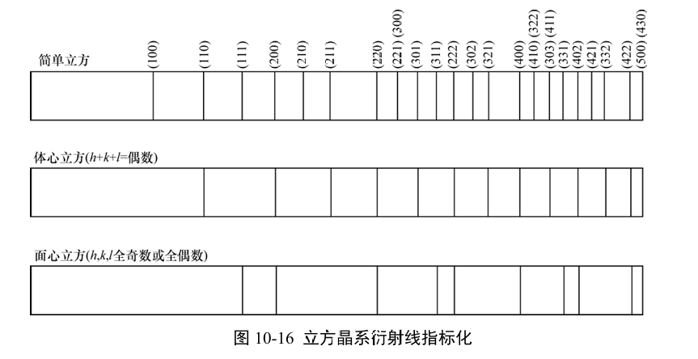
假设立方晶系样品其点阵参数相同，不同点阵格子的样品衍射花样和衍射指标如图所示。
例如，用 Cu 靶的 Kα 射线（波长为 1.5418 Å）对金属 W 进行粉末衍射，得到 XRD 衍射花样，通过数据处理得到I—2θ图，计算各 $\sin^{2}{θ_{hkl}}$ 的值，得：
$${sin⁡}^{2}θ_{1}:{sin⁡}^{2}θ_{2}:{sin⁡}^{2}θ_{3}:{sin⁡}^{2}θ_{4}:{sin⁡}^{2}θ_{5}:{sin⁡}^{2}θ_{6}:{sin⁡}^{2}θ_{7}:… \\ =0.1185:0.2371:0.3555:0.4740:0.5924:0.7107:0.8282: \\ =1:2.0008:3:4:4.4928:5.9975:6.9890:…$$
即：$h^{2}+k^{2}+l^{2}$ 的比值应为 1: 2: 3: 4: 5: 6: 7: …; 不缺 7!
说明金属 W 为体心立方点阵，其各衍射线的 $h^{2} + k^{2} + l^{2}$ 值为 2、4、6、8、10、12、14、…；各衍射线的指标为：110、200、211、220、310、222、321、…。
2.5 晶胞参数精确测定
对于立方晶系2θ，晶面间距d与晶胞参数a满足：
$$d_{hkl}=\frac{a}{\sqrt{h^{2}+k^{2}+l^{2}}}$$
结合布拉格方程，可得：
$$a=\frac{λ}{2sin⁡θ}\sqrt{h^{2}+k^{2}+l^{2}}$$
衍射角的测量误差Δθ会导致晶胞参数的计算误差Δa，其关系为：
$$\frac{Δa}{a}=-cot⁡θ⋅Δθ$$
当θ接近90°时，cotθ趋近于0，因此Δa/a显著减小。实验中通过测量高角度衍射峰，并以cos²θ或(cos²θ)/sinθ为外推函数，将a值外推至θ=90°（即cos²θ=0），从而获得精确的晶胞参a₀
外推函数法：$∆a$与 $θ$的函数不完全相同，选哪一种函数外推都不能绝对消除系统误差，即会存在残余误差。对立方晶系的样品而言一般选 $\cos^{2}{θ}$ 或 $\frac{\cos^{2}{θ}}{\sin{θ}}$作外推函数。因为第一项和第二项的零点误差和偏心误差，可正可负，可精确调整的话，误差的决定项为后三项。对 $μ$ 小的样品，第三项贡献大，外推函数选 $\cos^{2}{θ}$。对 $μ$ 大的样品，以 $\cot^{2}{θ}$ 为主。
外推函数法对立方晶系样品的具体操作是：
i) 定性分析并对各衍射峰指标化；
ii) 根据a的计算公式得到各高角度衍射角 $θ_{i}$ 对应的 $a_{i}$ 值；
iii) 以 $\cos^{2}{θ}$ 为横坐标，以 $a$ 为纵坐标，取点作图，外推至 $\cos^{2}{θ}=0$，即 $2θ={180}^{∘}$，得到对应的 $a_{0}$ 值。可利用最小二乘法求回归直线 $y=a_{0}+b_{0}x$ ，其中 $a_{0}$ 为截距，即单胞参数值；$b_{0}$ 为斜率。

3 仪器和试剂
仪器：
日本理学Rigaku Ultima IV型X射线衍射仪。
X射线源：Cu靶，陶瓷X光管，最大功率3 kW。
测角仪：垂直测角仪，最小步进0.0001°。
探测器：D/teX Ultra高速一维探测器。
光学系统：CBO交叉光学系统。
试剂：
标准样品：高纯度硅粉（Si，用于仪器校准与实验练习）。（实际实验没有使用）
待测样品：氧化铈（CeO₂），四块石料
辅助材料：无水乙醇、玻璃样品板、刮刀、压片器。

4 仪器条件、实验操作步骤和注意事项
4.1 仪器条件
采用预设的Condition 4模式进行常规物相分析，具体参数如下：
管电压： 40 kV
管电流： 30 mA
扫描范围： 10°~ 120°(2$θ$)
扫描速度： 10°/min
步长： 0.02°
狭缝系统：
发散狭缝 (DS)：1/2°
防散射狭缝 (SS)：Open
接收狭缝 (RS)：Open
索拉狭缝 (DHL)：10 mm
4.2 实验操作步骤（加粗的是实际做的操作）
样品制备：
取适量待测粉末于玛瑙研钵中，加入少量无水乙醇研磨至无明显颗粒感。
将粉末均匀填入玻璃样品板的凹槽中，用刮刀填满并稍高出凹槽。
用玻璃片垂直向下压实并刮平，使样品表面与样品板边缘平齐，形成平整致密的平面。
放置样品：
按下仪器门上的“Door Lock”按钮，待提示音变短后，平稳拉开防护门。
将样品板的长边插入样品台，确保样品测试区域位于样品台中心。
关闭防护门，再次按下“Door Lock”按钮锁紧。
设置参数与测试：
打开计算机，导航至数据存储目录（如 D:\DATA\Teaching\2025-09-20）。
运行“Standard Measurement”程序。
在测试条件（Condition）中选择“4”。
设置扫描起始角（10°）和结束角（120°）。
通过“Browse”设置文件保存路径和文件名（如 未知粉末 _test01）。
点击“Execute Measurement”黄色图标开始测试。等待仪器初始化完成后自动运行扫描。
数据采集与关机：
测试完成后，仪器状态显示“Standby Now!”，即可开门更换下一个样品。
等待所有小组测完未知粉末后，用相同的方式测量四块石料。
扫描范围： 10°~ 90°(2$θ$)
扫描速度： 15°/min
其余参数一致。
所有测试结束后，在“XG Operation”窗口中点击“Min.value”并“Set”，将管压和管流降至最低。
关闭仪器照明灯和显示器。
4.3 注意事项
安全第一： X射线对人体有害，测试时必须确保防护门完全关闭。严禁在射线开启时触碰仪器内部。
样品制备： 样品平整度直接影响衍射峰形和位置，务必保证制样质量。粉末粒度以1-10 μm为宜，过粗或过细均会影响衍射效果。
仪器维护： 轻开轻关防护门。严禁用手触摸X射线管窗口（铍窗，有毒且易损）。保持测角仪清洁。
数据管理： 实验室内计算机禁止使用私人移动存储设备，数据通过指定网络路径传输。

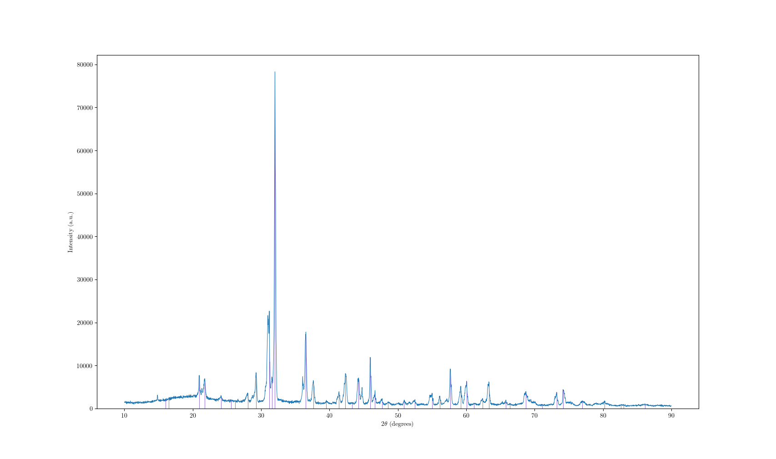
5结果与讨论
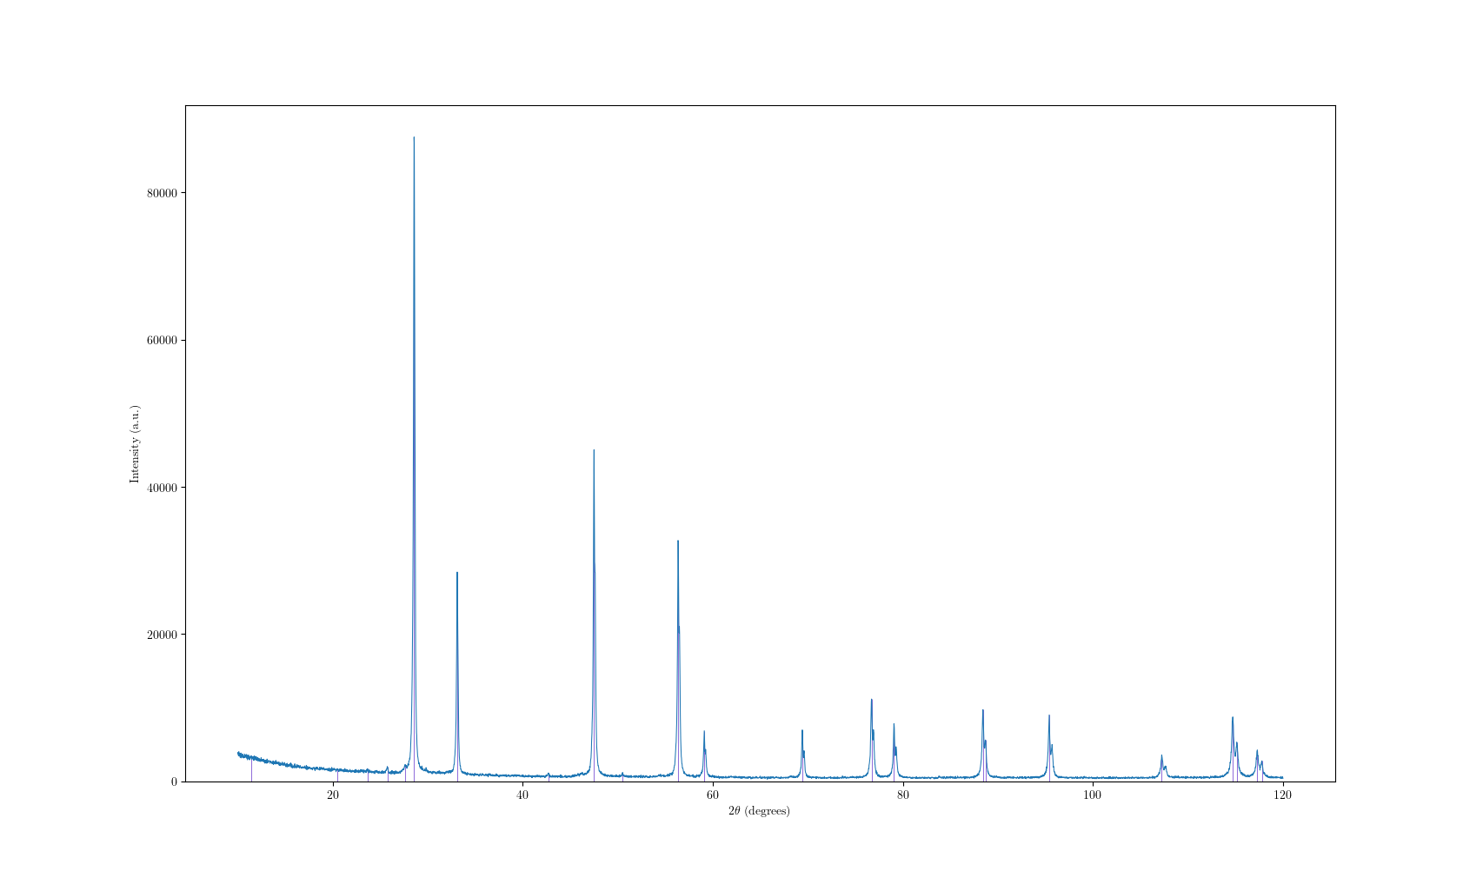
5.1 实验衍射I—2θ图与标准衍射I—2θ图

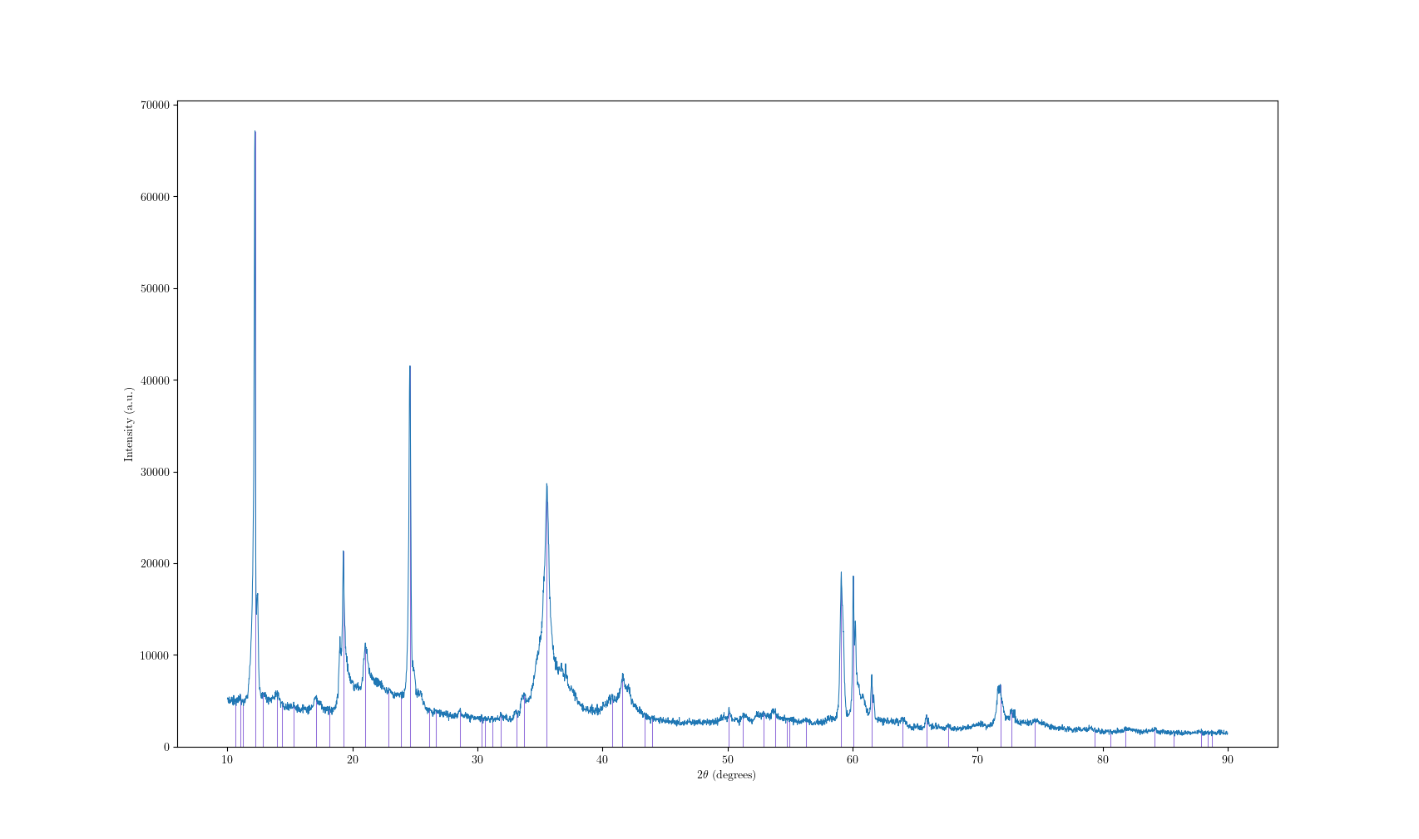

图 1 未知粉末样品I—2θ图

图 2 石料1 I—2θ图

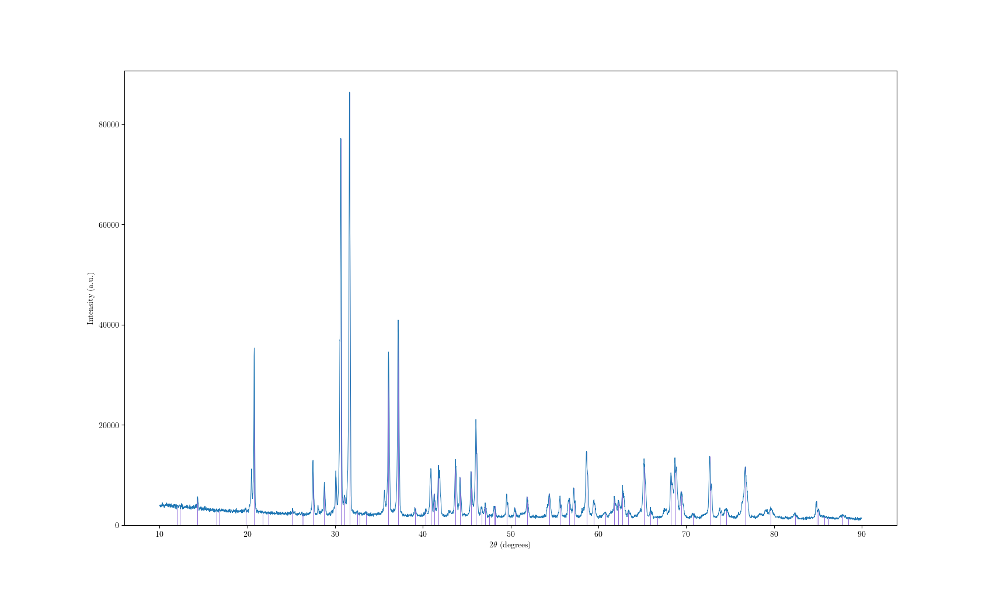
图 3 石料2 I—2θ图

图 4 石料3 I—2θ图

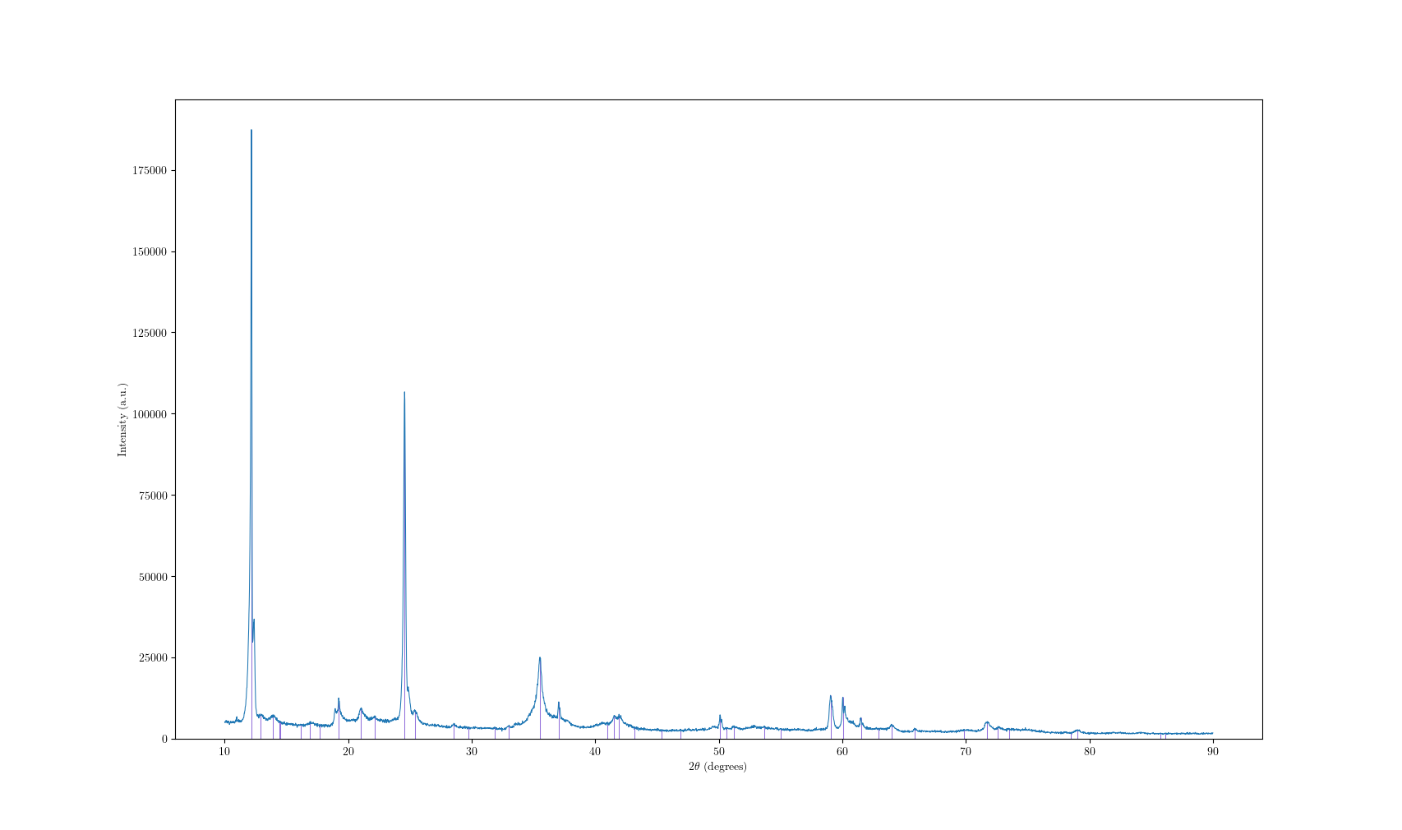

图 5 石料4 I—2θ图

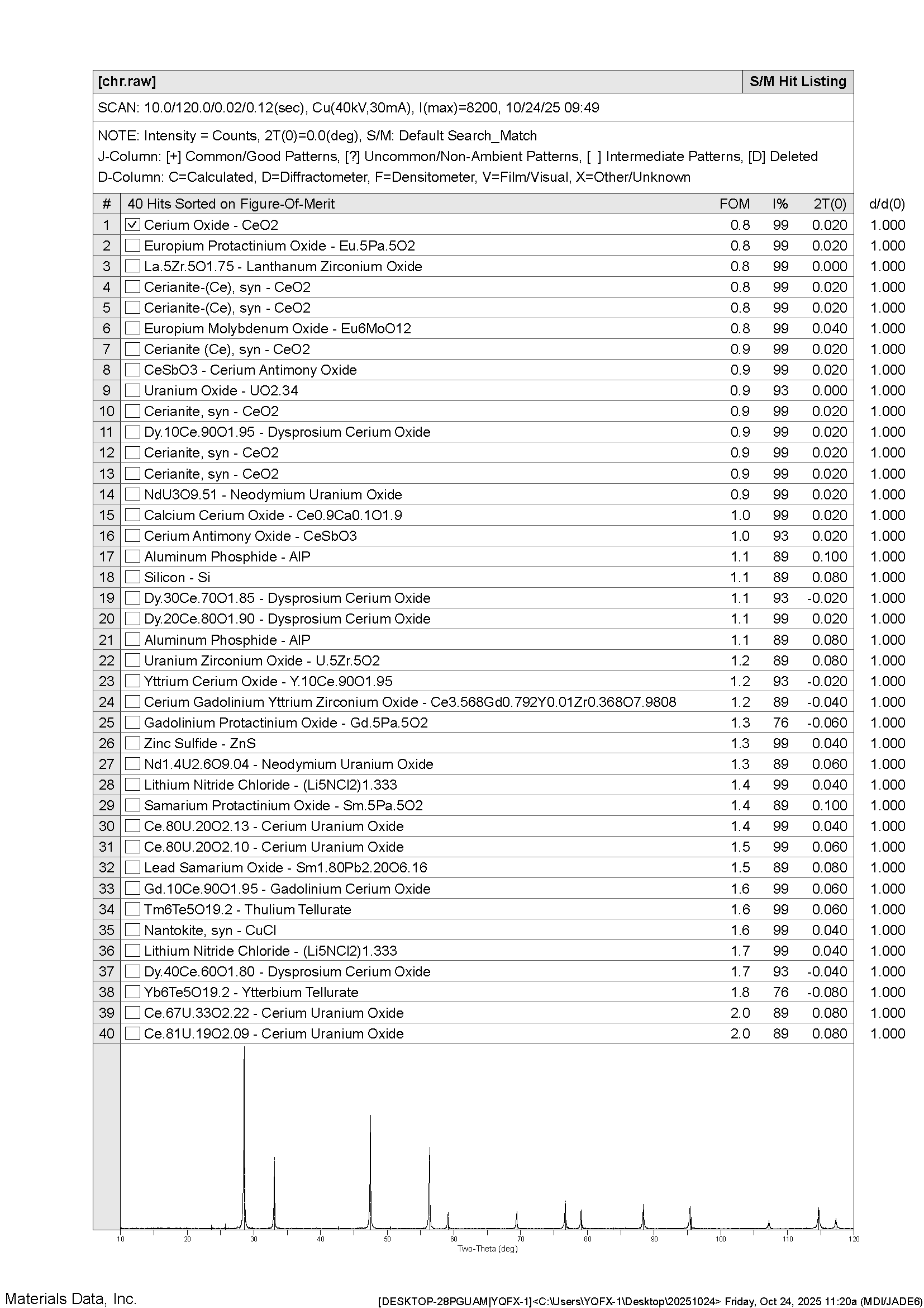
图 6 CeO₂标准图（叠加样品的图谱）

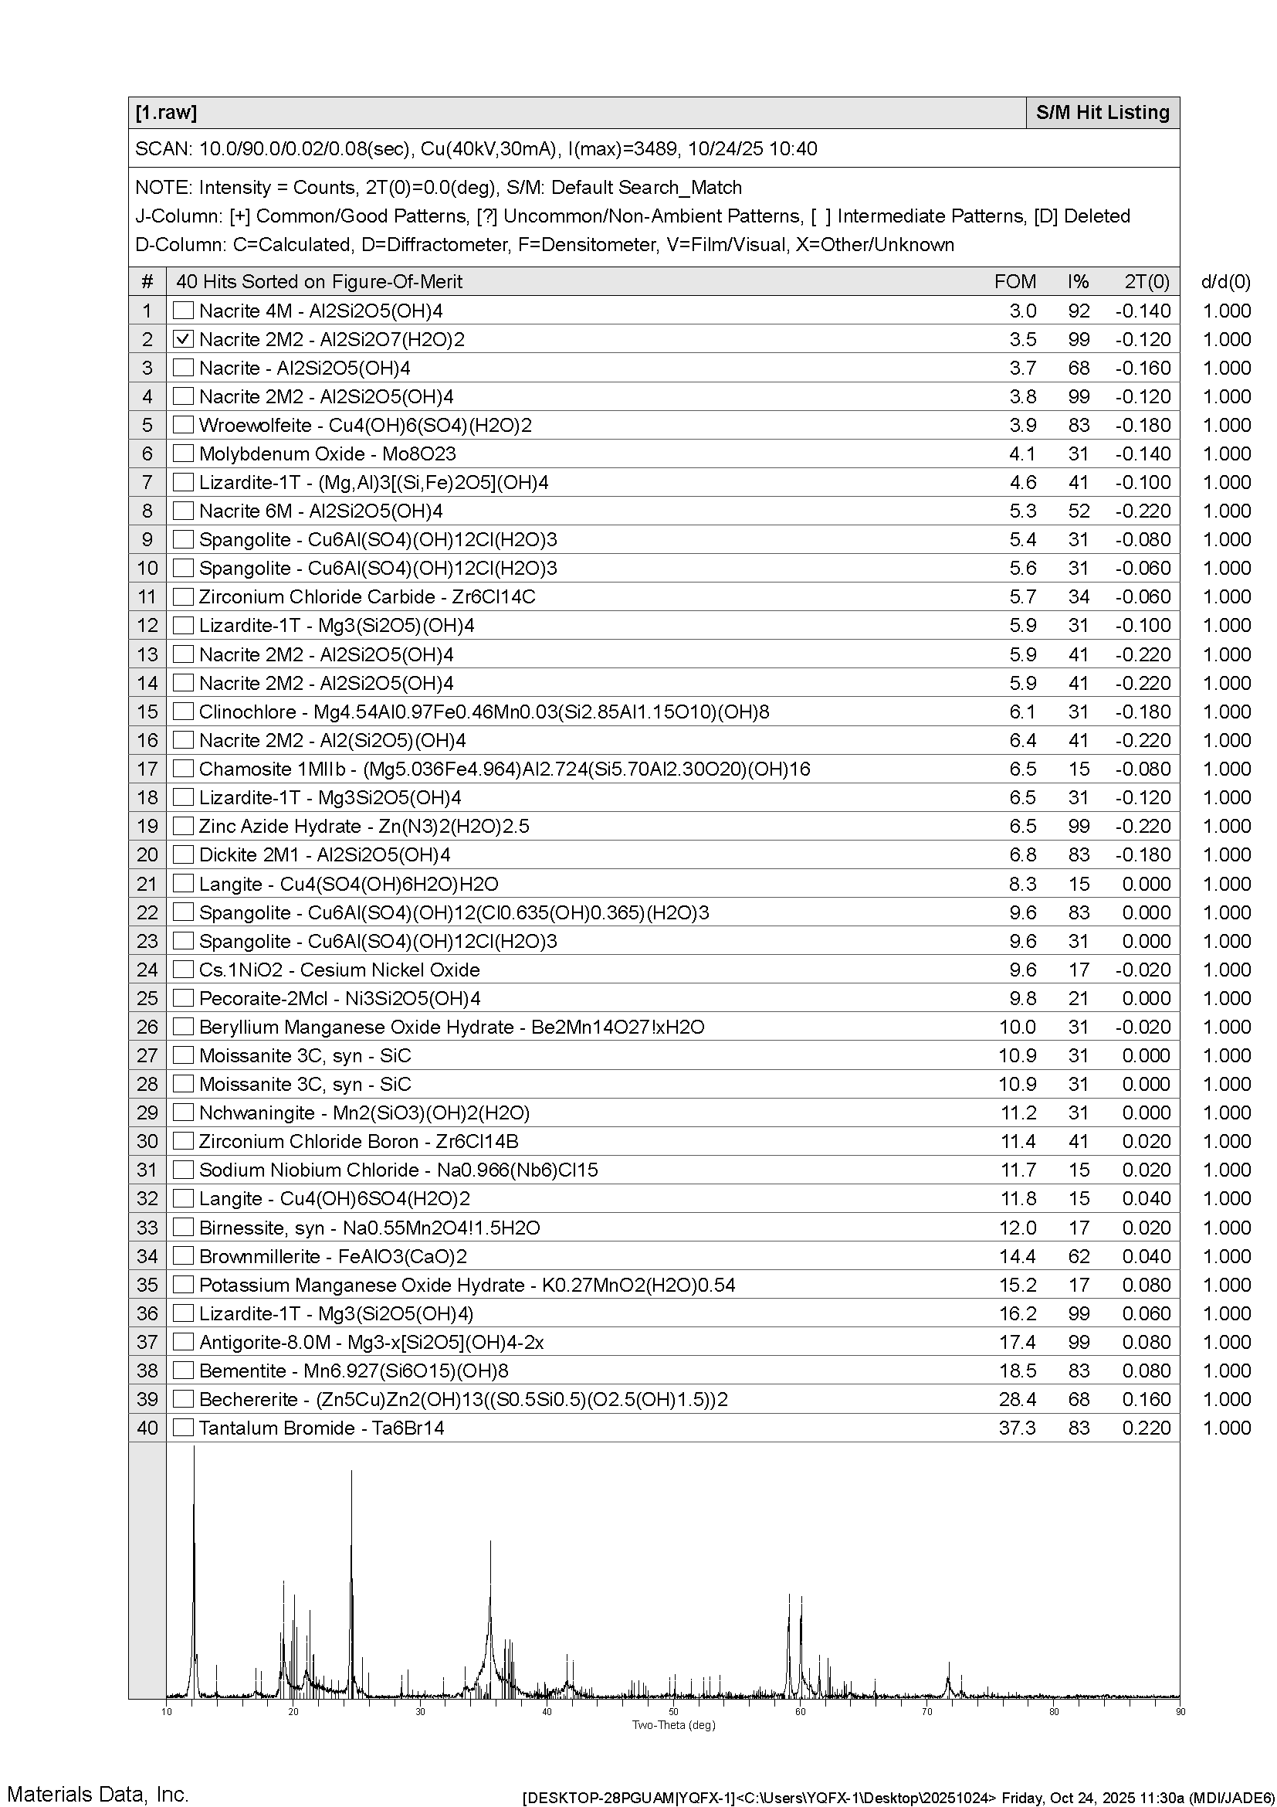
图 7 Nacrite,珍珠石标准图（叠加样品的图谱）
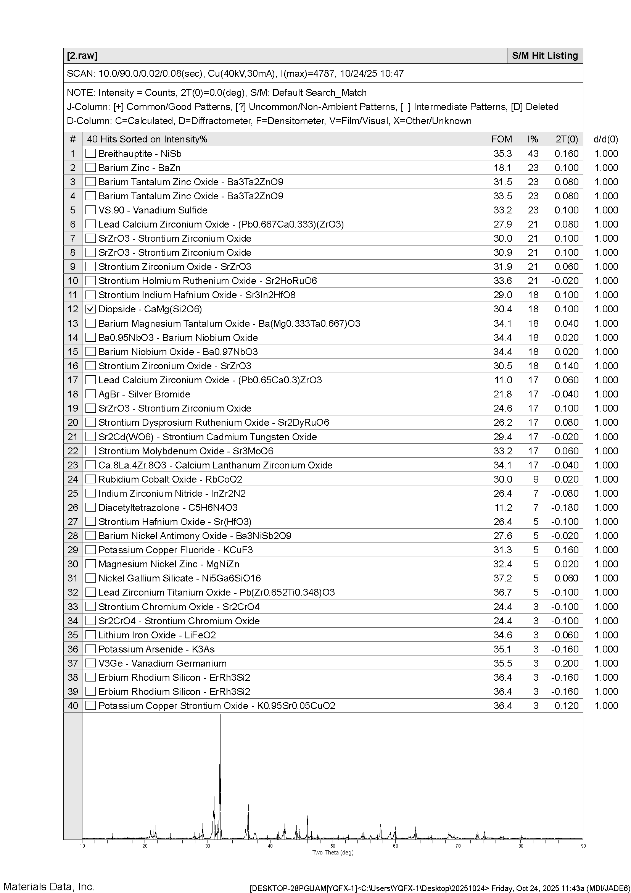
图 8 Diopside,透辉石标准图（叠加样品的图谱）
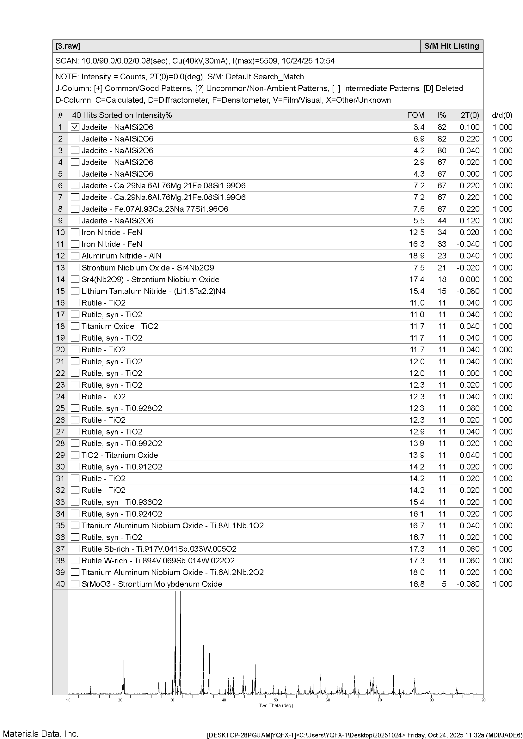
图 9 Jadelite,翡翠标准图（叠加样品的图谱）

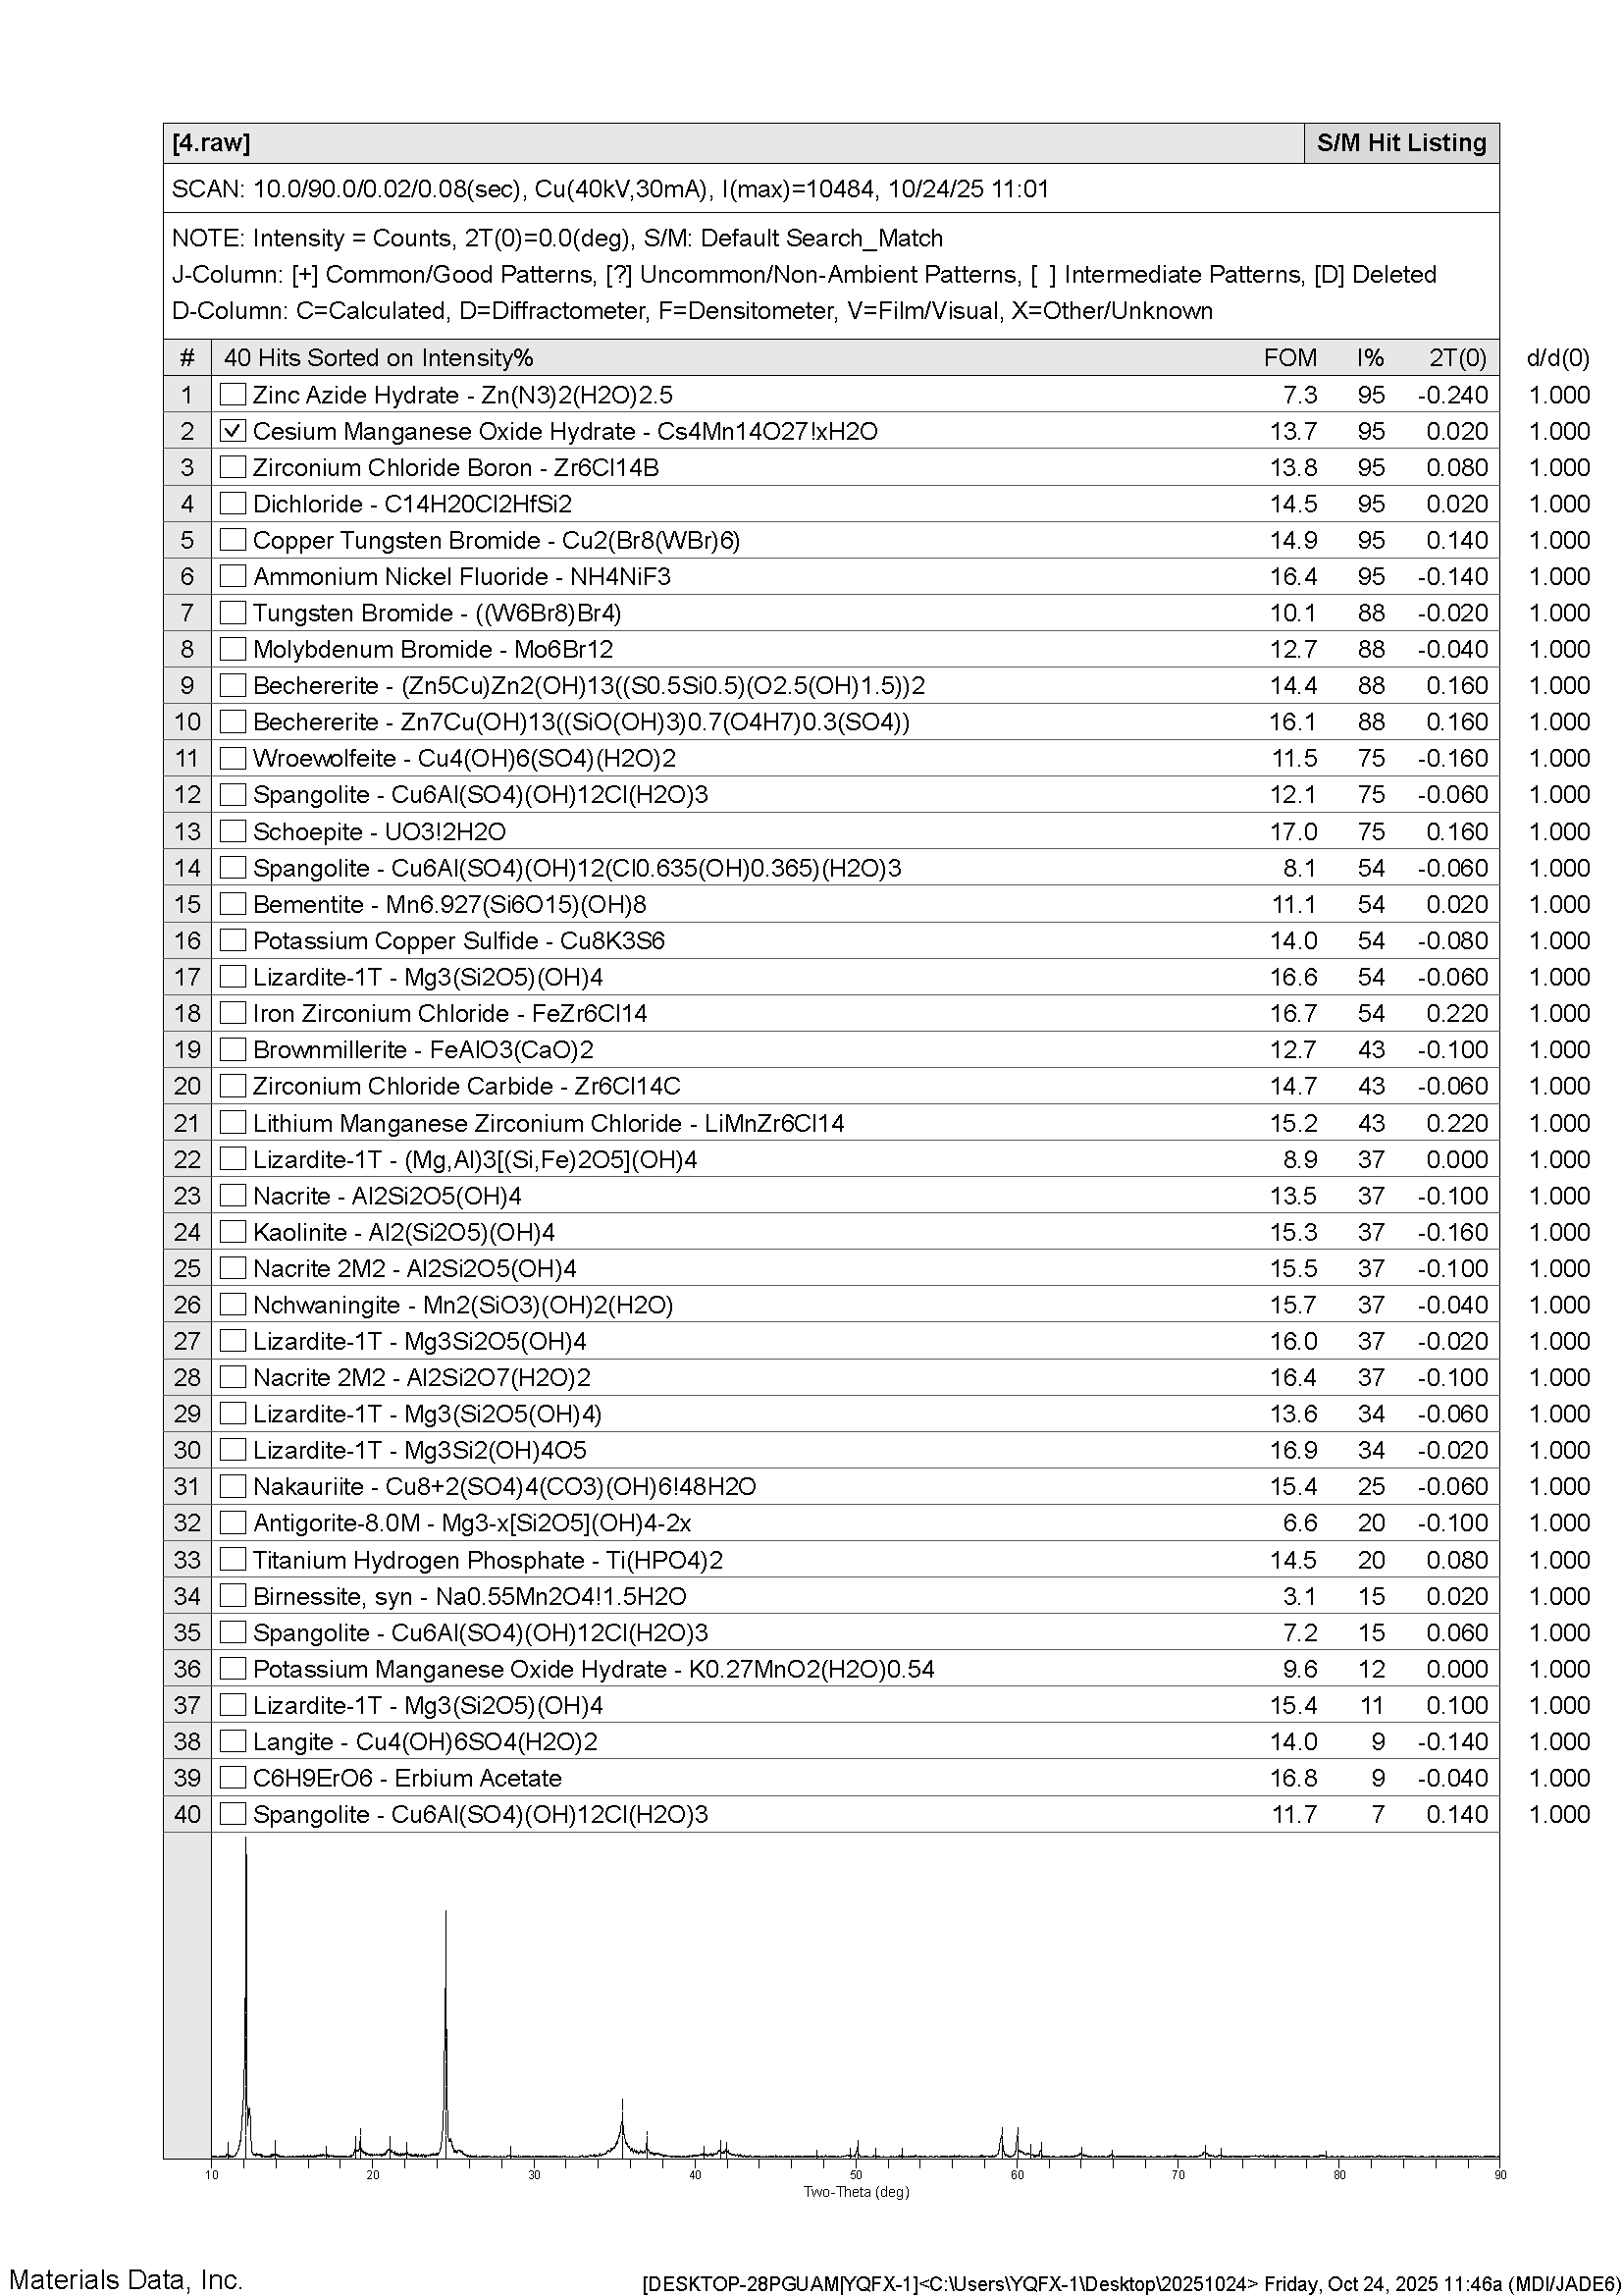
图 10 Cesium Manganese Oxide Hydrate水合铯锰氧化物标准图（叠加样品的图谱）

5.2 物相定性分析
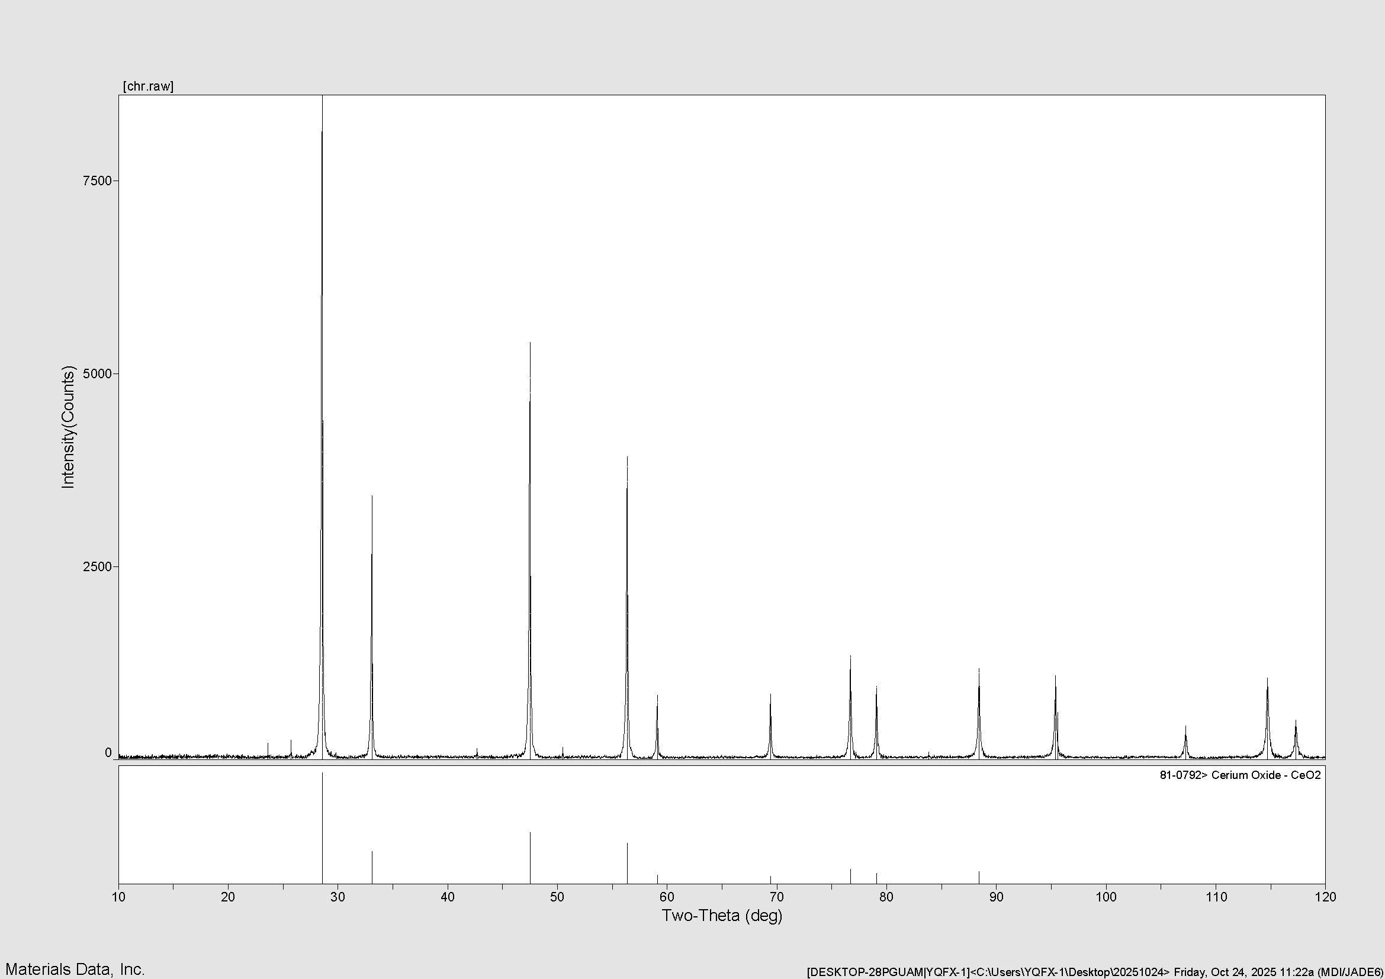
通过分析软件MDI Jade进行取峰并从数据库中搜索，选择匹配度高且组成合理的PDF卡片。可以发现，谱图的衍射峰位置和强度与标准图谱的相似度很高，得知未知粉末是二氧化铈。
图 11 样品的XRD图谱和CeO₂对比

同样地，通过对比在数据库中的数据，推测出石样1~4分别可能为珍珠石，透辉石，翡翠和铯锰氧化物水合物，叠加的图谱在上一部分已经示出（图6~图10）。部分样品和标准卡片的符合程度较低，可能是样品的纯度不高导致的。
导出原始的数据为txt文档，使用numpy读取并用matplotlib作图，也可以得到完整的XRD图谱，已呈现在上一部分中（图1~图5）。

5.3 晶胞参数计算
使用scipy.signal中的find_peaks函数可以方便地获取峰值数据，并进行下一部分的计算。观察图1（见第五部分），衍射峰呈现二密一疏的特征，可以判断样品CeO₂属于面心立方格子。使用Bragg公式计算出每个衍射峰对应的晶面间距d，并进一步计算各指标，找出符合条件的hkl。结果如下表：
峰序号 | 相对强度 % | 2θ | sinθ | d_{hkl}(Å) | h² + k² + l² | hkl | a(Å) | $_{\frac{cos2θ}{sinθ}}$
1 | 100.0 | 28.56 | 0.2467 | 3.1253 | 3 | 111 | 5.4133 | 3.8075
2 | 30.6 | 33.092 | 0.2848 | 2.7070 | 4 | 200 | 5.4139 | 3.2266
3 | 55.0 | 47.498 | 0.4027 | 1.9142 | 8 | 220 | 5.4141 | 2.0803
4 | 43.6 | 56.358 | 0.4722 | 1.6325 | 11 | 311 | 5.4143 | 1.6454
5 | 7.8 | 59.102 | 0.4932 | 1.5631 | 12 | 222 | 5.4146 | 1.5344
6 | 7.9 | 69.424 | 0.5695 | 1.3538 | 16 | 400 | 5.4150 | 1.1866
7 | 14.3 | 76.714 | 0.6206 | 1.2423 | 19 | 331 | 5.4149 | 0.9909
8 | 9.8 | 79.090 | 0.6367 | 1.2108 | 20 | 402 | 5.4149 | 0.9340
9 | 12.4 | 88.438 | 0.6974 | 1.1054 | 24 | 422 | 5.4153 | 0.7365
10 | 10.7 | 95.411 | 0.7397 | 1.0422 | 27 | 333 | 5.4154 | 0.6122
11 | 3.6 | 107.266 | 0.8052 | 0.9574 | 32 | 440 | 5.4156 | 0.4366
12 | 10.1 | 114.731 | 0.8421 | 0.9154 | 35 | 531 | 5.4157 | 0.3453
13 | 4.4 | 117.327 | 0.8541 | 0.9026 | 36 | 442 | 5.4153 | 0.3167

使用和作外推拟合曲线。
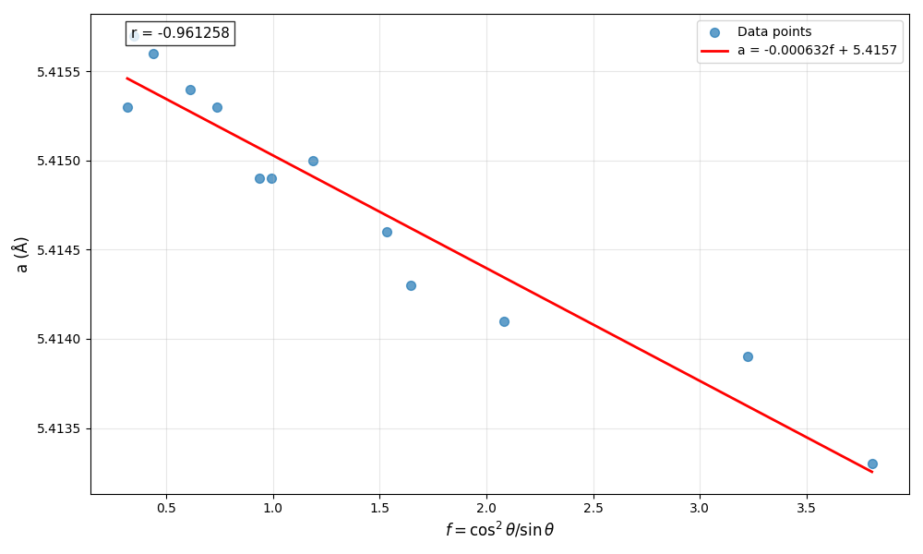
图 12 外推拟合曲线

5.4 翡翠检测与纯度评估
石料3符合翡翠Jadelite - NaAlSi₂O₆的标准谱图，符合率I%达到99%，同时外观也与翡翠相近。这个石样应为较为纯净的翡翠。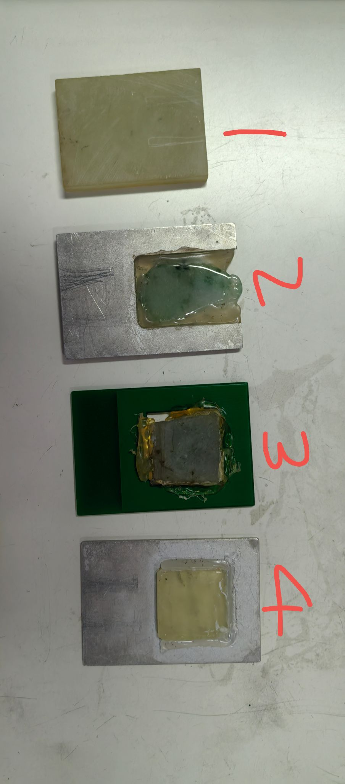
图 13 石料及其编号

5.5 结果与讨论
对于样品CeO₂，根据外推拟合曲线，线性回归系数为-0.000632，数据点之间差距很小，r=-0.961258，表明样本有很好的线性性。截距为5.4157，故所测CeO₂样品的是面心立方晶胞，修正了误差之后的晶胞参数。这与文献资料中的面心立方晶胞、萤石结构相符。文献中的晶胞参数为5.411 Å，计算相对误差：
相对误差很小，可以认为测定相当准确。然而绝对误差对于晶体而言较大，可能是纯度带来的影响，也有可能是在制作样品时压平等步骤不够理想带来的误差。
对于石样，测定了各个石样的图谱，并通过比对分析确定了石样3为翡翠，达到了实验目的。
综上所述，本次实验是一次成功准确的测定实验。在实验中，掌握了利用XRD物相分析和比对，以及使用外推法消除系统误差的方法，实验操作和数据处理具有准确性。

- 思考题解答
6-1 说明粉末X-射线衍射法与其它分析方法的区别？
XRD主要用于分析材料的晶体结构和物相组成（即确定物质是何种晶体相）。它是一种结构分析方法。而其他方法，如光谱分析（XRF, ICP）主要分析元素组成，色谱分析主要分离和鉴定分子种类，显微镜（SEM, TEM）主要观察微观形貌。
6-2 如何根据试样的衍射图来鉴定物相?其依据是什么？
将样品衍射图谱中的衍射峰位置（2θ角）和相对强度与国际衍射数据中心（ICDD）发布的粉末衍射文件（PDF）标准卡片进行对比。如果图谱的峰位和强度与某一张标准卡片吻合，则证明样品中含有该卡片对应的物相。
依据：布拉格定律（nλ = 2d sinθ）。每种晶体物质都具有其独特的晶体结构（即特定的晶面间距d值），因此会产生一套特征的衍射花样（特定的衍射角θ和相对强度），这套花样就像物质的“指纹”。
6-3 粉末X-射线衍射为什么用铜靶而不是铝靶？
铜靶产生的Cu Kα射线波长（约1.54 Å）对于大多数无机和有机晶体的晶面间距来说非常合适，可以在一个方便测量的角度范围内（通常2θ = 10°- 90°）获得足够多的衍射峰用于结构分析。而铝（Al）的原子序数较低，其特征X射线波长太长（约8.34 Å），会导致衍射角过大，很多衍射峰无法被探测器接收到，不适合常规的物相分析。此外，铜具有良好的导热性和机械加工性，适合做靶材。
6-4 用Rigaku Ultima IV X射线衍射仪做XRD实验，衍射花样出现不能与PDF卡片匹配的弱小峰。分析可能的原因。
样品含有杂质相：样品不纯，含有少量其他晶体物质。
样品污染：在制样或测试过程中引入了外界污染物（如样品台、研钵等）。
仪器本底或靶材不纯：例如，除了，还可能存在微弱的（通常有滤波器滤除）或钨（W）污染（来自灯丝）产生的特征峰。
非晶或微晶衍射：样品中存在部分非晶态或晶粒尺寸极小的微晶，它们会产生宽缓的“鼓包”峰，有时会被误认为弱峰。
择优取向：如果样品粉末颗粒有特定取向，会导致某些晶面的衍射强度异常增强或减弱，使图谱与标准卡片不符。

